ДОКЛАД
ВСЕМИРНОГО ЭКОНОМИЧЕСКОГО ФОРУМА
О ГЛОБАЛЬНОМ ГЕНДЕРНОМ РАЗРЫВЕ В 2017 ГОДУ.
Краткий обзор

Гендерное равенство является основополагающим фактором, показывающим благополучие общества. Обеспечение всестороннего развития и надлежащее развертывание половины всех мировых талантов имеет огромное влияние на рост, конкурентоспособность и готовность к будущему экономики и бизнеса по всему миру.
В этом году доклад Всемирного экономического форума (ВЭФ) погружается в динамику гендерного разрыва: Глобальный Гендерный Разрыв - 2017 Доклад (глобальный гендерный разрыв доклад 2017). Проанализированы показатели 144 стран в достижении гендерного паритета в четырех направлениях: экономическое участие и возможность, уровень образования, здоровье и выживание, политические права и возможности.
Гендерный разрыв - это разница между женщинами и мужчинами, что находит отражение в социальных, политических, интеллектуальных, культурных или экономических достижениях и отношение к нему. Показатель глобального гендерного разрыва предназначен для измерения этого зазора в четырех ключевых областях: здравоохранении, образовании, экономики и политики.
Так, разрыв в экономике рассматривается по разнице между мужчинами и женщинами по уровню зарплат, количеству лидеров и участию в трудовой деятельности. Образование включает в себя доступ к общему и более высокому уровню образования. Здоровье оценивается по продолжительности жизни, в области политики анализируется разница между тем, как мужчины и женщины представлены в процессе принятия решений организации.
Эксперты подсчитали, что при существующих темпах решения гендерных проблем в разных странах достичь равноправия между женщинами и мужчинами можно будет только через 100 лет. Движение к равноправию впервые за последние десять лет наблюдений стало идти медленнее. В прошлом году этот показатель был меньше — 83 года. При этом равенства двух полов в конкретных сферах, например в области труда и экономической деятельности, согласно новым оценкам, придется ждать в два раза дольше — 217 лет. Гендерный разрыв в сфере образования может достичь паритета уже в течение следующих 13 лет.
Наиболее проблемными в этом году стали также сферы здравоохранения и экономики. Второй год подряд в исследуемых странах отмечается большой разрыв в правах между двумя полами по политическим возможностям: этот показатель можно будет свести к нулю через 99 лет при существующих темпах решения проблемы.
В пятерку стран с наилучшими показателями по всем параметрам попали Исландия, Норвегия, Финляндия, Руанда и Швеция. При этом авторы исследования подчеркнули, что десятка лидеров рейтинга не меняется уже в течение нескольких лет: Исландия, например, занимает первое место по показателям гендерного равноправия девятый год подряд. Ей, говорится в исследовании, удалось закрыть 88% гендерного разрыва.
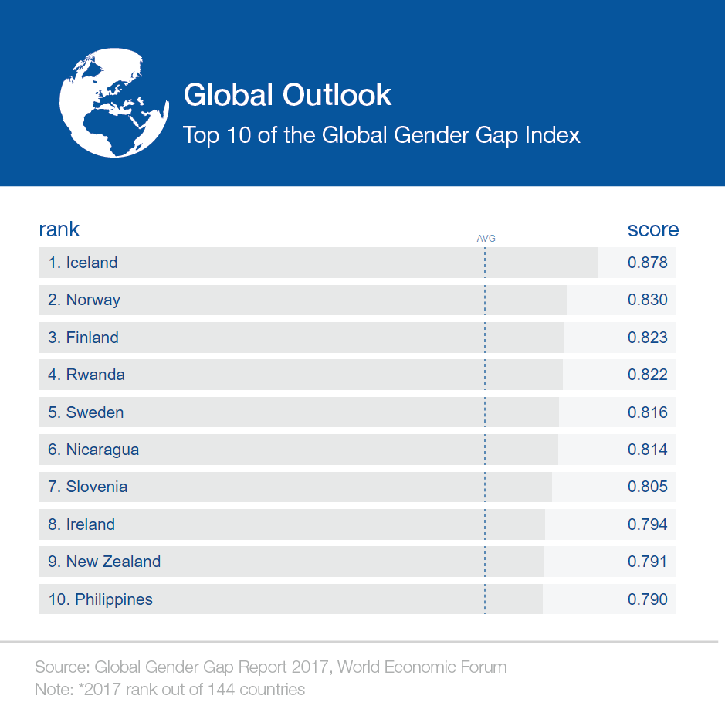
Изображения: Глобальный Индекс разрыва ВЭФ Пол

При этом, как видно, среди лучших страны с разными уровнями доходов и относительно бедные страны могут иметь высокий индекс. Так, Руанда и Никарагуа находятся в ТОП-10, показывая возможность сравнительно хорошо распределить свои ресурсы и реализовывать политику.
Но в этом списке заметно отсутствие какой-либо из ведущих промышленно развитых государств мира – так называемой группы 20, подтверждая, что экономическая мощь не обязательно является рецептом для улучшения равенства между полами. Внизу списка из 144 стран - Пакистан, Йемен, Иран, Саудовская Аравия и Сирия.
Справочно: Среди группы стран G20, Франция на 11 месте, за ней следуют Германия (12), Соединенное Королевство (15), Канады (16), ЮАР (19) и Аргентина (34). На нижнем конце группы показатель выше 100: Китай (100), Индия (108), Япония (114), Республика Корея (118), Турция (131) и Саудовская Аравия (138).
Россия в общем рейтинге ухудшила свои позиции в годовом выражении и скатилась с 49-го места на 71-е из-за существенной потери позиций в экономике и образовании. Тем не менее по медицинским показателям, то есть по продолжительности жизни мужчин и женщин и смертности младенцев, Россия занимает лидирующие позиции. По политическому критерию страна находится на 121-м месте из 144.
В докладе отмечены положительные результаты в сокращении разрыва в отношении здоровья и образования, но по-прежнему существенный разрыв в политической и экономической жизни.
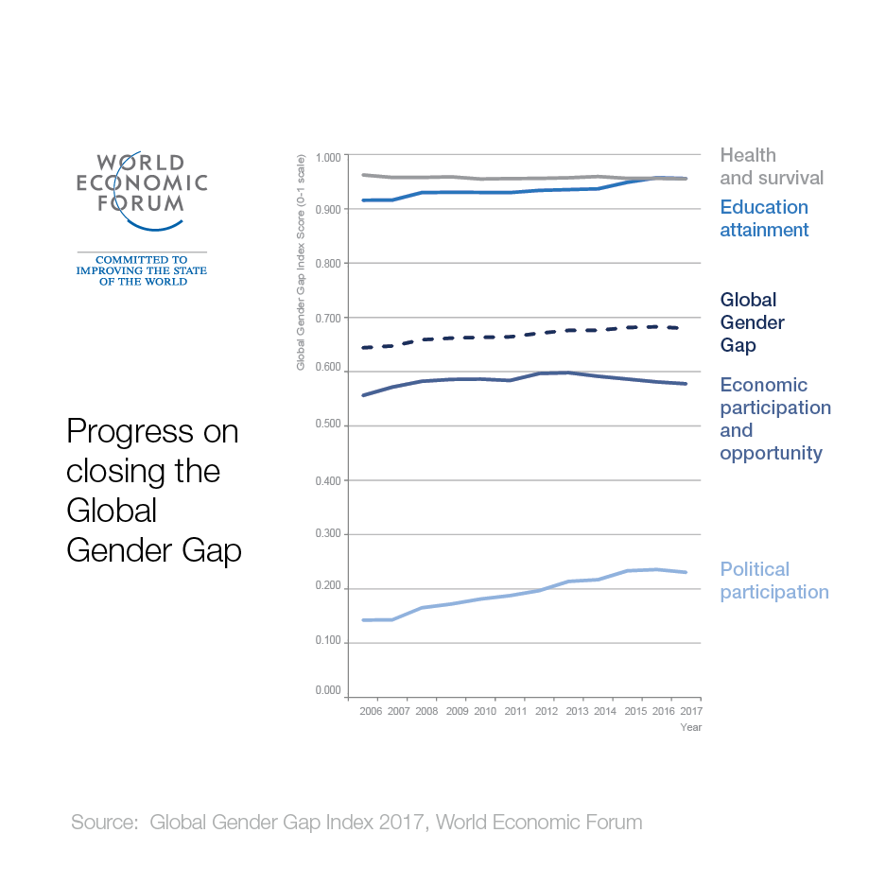
Общая статистика по всем странам показала, что более половины стран — 82 государства — в целом улучшили свои показатели за последний год, общий индекс начал снижаться и упал до 68%​ по сравнению с 2006 годом, когда ВЭФ начал учет проблем гендерного неравенства в мире.
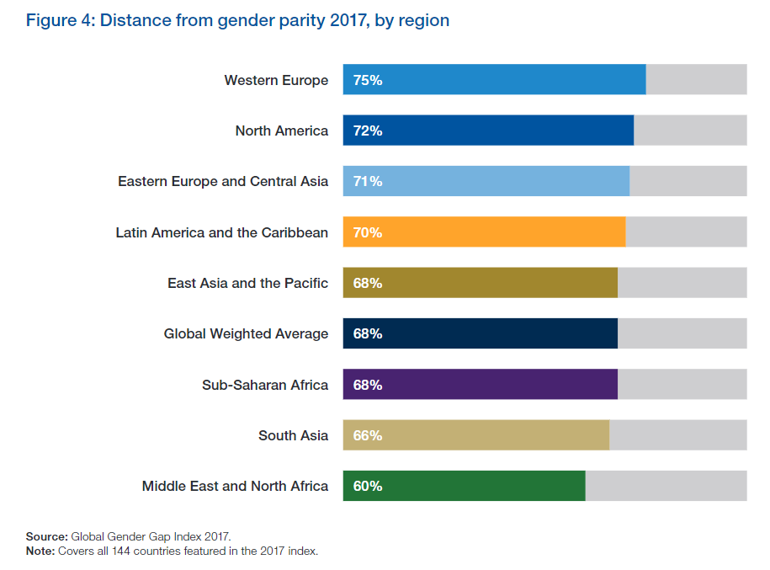
Изображения: Глобальный Индекс разрыва ВЭФ Пол

Справочно. Региональный анализ показал следующее:
Западная Европа остается самым успешным регионом в индексе со средним показателем оставшегося гендерного разрыва в 25%. Этот регион является домом для четырех из пяти лучших стран по индексу – Исландия (1), Норвегия (2), Финляндии (3) и Швеция (5) – практически эти скандинавские страны на пороге закрытия гендерных различий. Внизу ряда этого региона - Греция (78), Италия (82), Кипр (92) и Мальта (93). Из 20 стран региона, охваченных индексом в этом году, девять уже улучшили результат с прошлого года, а 11 видят его снижение.
Северная Америка имеет гендерный разрыв в 28%, наименьший после Западной Европы. Канада (16) и США (49) закрыли более 70% общего гендерного разрыва.
Восточная Европа и Центральная Азия - показатель в среднем 71% гендерного разрыва. Три страны от рейтингов региона в мировой ТОП-20: Словения (7), Болгария (18) и Латвия (20). Нижние ряды состоят из Армении (97), Азербайджан (98) и Венгрия (103). Из 26 стран региона, охваченных индексом в этом году 18 стран увеличили свой общий балл по сравнению с прошлым годом, в то время как восемь снизили общую оценку.
В Латинской Америке и Карибском регионе в среднем гендерный разрыв на 30%. Этот регион является домом для двух из топ-10 быстро совершенствующихся стран мира с 2006 года: Никарагуа (6) и Боливия (17). Бразилия является одной из пяти стран полностью закрывшей свои образовательные достижения по гендерному неравенству, несмотря на Рейтинг 90 в целом. Существенные недостатки отмечены в Парагвае (96) и Гватемале (110). Из 24 стран, охваченных индексом в регионе в этом году, 18 уже улучшили результат по сравнению с прошлым годом, в то время как шесть регрессировали.
В Восточной Азии и Тихоокеанском регионе показатель гендерного разрыва 68%. С новой Зеландией (9) и на Филиппинах (10), регион является домом для двух из мировых топ-10 исполнителей. Однако в крупных странах региона показатели хуже: Китай (100), Япония (114), Республика Корея (118).
Африка к югу от Сахары показывает более широкий спектр гендерных различий результатов, чем любой другой регион, с тремя странами; Руанда (4), Намибии (13) и ЮАР (19) в мировом ТОП-20, а также многие из самых низких мест в рейтинге стран по индексу, таких как Мали (139) и Чад (141). Из 30 стран региона, охваченных индексом в этом году 13 стран увеличили свой общий балл по сравнению с прошлым годом, в то время как в 17 было его снижение.
Южная Азия имеет среднюю в гендерном разрыве в размере 34%. Бангладеш (47) - единственная страна в регионе, вошли в ТОП-100, с Индией рейтинге 108 и Пакистан 143. Из семи стран региона, входящих в индекс в этом году, три страны увеличили свой общий балл по сравнению с прошлым годом, в то время как четырех было снижение.
На Ближнем Востоке и в Северной Африке в среднем гендерный разрыв составил 40%. В Израиле (44), а в Тунисе (117), Объединенных Арабских Эмиратах (120), Бахрейне (126). В этом регионе четыре из пяти последних мест в мире стран на расширение политических прав и возможностей – Кувейт (129), Ливан (137), Катар (130) и Йемен (144). Однако из 17 стран, охваченных индексом в регионе в этом году, 11 стран улучшили результат по сравнению с прошлым годом.
В Докладе обращается внимание стран на гендерный разрыв не только потому, что такое неравенство является по своей сути несправедливым, но и потому, что многочисленные исследования показывают, большее гендерное равенство приводит к улучшению экономических показателей.
В докладе приводятся последние оценки, предполагающие, что гендерное равенство в области экономики может добавить дополнительные $250 млрд в ВВП Соединенного Королевства, 1,750 млрд долларов в ВВП США, $550 млрд долл. в ВВП Японии, $320 млрд в ВВП Франции, $310 млрд в ВВП Германии и $2,5 трлн в ВВП Китая. Мир в целом может увеличить глобальный ВВП на $5,3 трлн в 2025 году, если за тот же период будут сокращены гендерные различия в экономической активности на 25%.
Экономические обоснования существуют также на уровне отрасли и на уровне предприятия и одной из ключевых возможностей для дальнейшего прогресса предполагает устранение существующих диспропорций по секторам. В докладе отмечается, что мужчины недостаточно представлены в образовании и здравоохранении, в то время как женщины недопредставлены в области проектирования, производства и строительства, информации, коммуникации и технологии. Такая сегментация по признаку пола означает, что каждый сектор теряет потенциальные преимущества более широкого гендерного разнообразия: больше инноваций, творчества и т.п.
При нынешних темпах прогресса в целом для закрытия "глобального гендерного разрыва" необходимо сто лет, в то время как разрыв на рабочем месте можно закрыть за 217 лет.
Этот гендерный разрыв мир не может позволить себе игнорировать.

